## 四轴飞行原理

如图所示，电机1和电机3逆时针旋转的同时，电机2和电机4顺时针旋转，因此当飞行器平衡飞行时，陀螺效应和空气动力扭矩效应均被抵消。

与电直相比，四旋翼飞行器有下列优势：各个旋翼对机身所施加的反扭矩与旋翼的旋转方向相反，因此当电机1和电机3逆时针旋转的同时，电机2和电机4顺时针旋转，可以平衡旋翼对机身的反扭矩。四旋翼飞行器在空间共有6个自由度（分别沿3个坐标轴作平移和旋转动作），这6个自由度的控制都可以通过调节不同电机的转速来实现。

1. **垂直运动**

图（a）中，因有两对电机转向相反，可以平衡其对机身的反扭矩，当同时增加四个电机的输出功率，旋翼转速增加使得总的拉力增大，当总拉力足以克服整机的重量时，四旋翼飞行器便离地垂直上升；反之，同时减小四个电机的输出功率，四旋翼飞行器则垂直下降，直至平衡落地，实现了沿z轴的垂直运动。当外界扰动量为零时，在旋翼产生的升力等于飞行器的自重时，飞行器便保持悬停状态。保证四个旋翼转速同步增加或减小是垂直运动的关键。

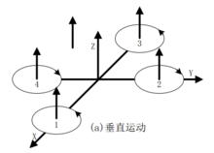

1. **俯仰运动**

图（b）中，电机1的转速上升，电机3的转速下降，电机2、电机4的转速保持不变。为了不因为旋翼转速的改变引起四旋翼飞行器整体扭矩及总拉力改变，旋翼1与旋翼3转速改变量的大小应相等。由于旋翼1的升力上升，旋翼3的升力下降，产生的不平衡力矩使机身绕y轴旋转（方向如图所示），同理，当电机1的转速下降，电机3的转速上升，机身便绕y轴向另一个方向旋转，实现飞行器的俯仰运动。

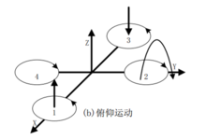

1. **滚转运动**

与图（b）的原理相同，在图（c）中，改变电机2和电机4的转速，保持电机1和电机3的转速不变，则可使机身绕x轴旋转（正向和反向），实现飞行器的滚转运动。

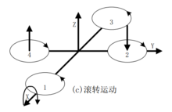

1. **偏航运动**

四旋翼飞行器偏航运动可以借助旋翼产生的反扭矩来实现。旋翼转动过程中由于空气阻力作用会形成与转动方向相反的反扭矩，为了克服反扭矩影响，可使四个旋翼中的两个正转，两个反转，且对角线上的来年各个旋翼转动方向相同。反扭矩的大小与旋翼转速有关，当四个电机转速相同时，四个旋翼产生的反扭矩相互平衡，四旋翼飞行器不发生转动；当四个电机转速不完全相同时，不平衡的反扭矩会引起四旋翼飞行器转动。在图（d）中，当电机1和电机3的转速上升，电机2和电机4的转速下降时，旋翼1和旋翼3对机身的反扭矩大于旋翼2和旋翼4对机身的反扭矩，机身便在富余反扭矩的作用下绕z轴转动，实现飞行器的偏航运动，转向与电机1、电机3的转向相反。

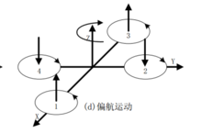

1. **前后运动/侧向运动**

要想实现飞行器在水平面内前后、左右的运动，必须在水平面内对飞行器施加一定的力。在图（e）中，增加电机3转速，使拉力增大，相应减小电机1转速，使拉力减小，同时保持其它两个电机转速不变，反扭矩仍然要保持平衡。按图（b）的理论，飞行器首先发生一定程度的倾斜，从而使旋翼拉力产生水平分量，因此可以实现飞行器的前飞运动。向后飞行与向前飞行正好相反。当然在图（b）图（c）中，飞行器在产生俯仰、翻滚运动的同时也会产生沿x、y轴的水平运动。

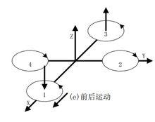 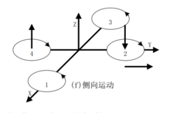

## 坐标系建立

**（应用捷联惯导系统分析 page8）**

在简单的力学问题中，运动常常参照地球来定义，并假设地球是一个惯性系，忽略其旋转。但在惯性导航问题中，地球的旋转对导航计算具有至关重要的影响。惯性导航是一个多坐标系问题，惯性器件相对于一个惯性坐标系测量运动参数，而使用者则需要知道载体相对于地球的位置。因此为了精确导航，不同坐标系之间的相互关系必须适当地建模。

任何导航问题至少涉及两个坐标系：一个目标坐标系和一个参照坐标系。目标坐标系描述了载体的位置和方向，而参照坐标系描述了一个已知物体（如地球），相对于该物体可以求出导航系统载体的位置和方向。本书中考虑的所有坐标系均为正交右手系，即其x、y和z坐标轴相互垂直，且当右手三个手指互相垂直伸开时，拇指为x轴，食指为y轴，而中指为z轴。

任意两个坐标系之间有相对位置和姿态，也可能有相对速度、加速度和旋转运动。一个坐标系相对于另一个坐标系的定向是一组唯一的数，构成一个矢量，其元素由沿三个互相正交的坐标轴的分量组成。

惯性导航系统中常用的坐标系定义有地球坐标系、水平坐标系、地理坐标系、载体坐标系、当地水平地理坐标系、当地大地坐标系等。本节主要介绍地球坐标系及载体坐标系。‘

**http://wenku.baidu.com/view/b8f9ac0a581b6bd97f19ea12.html**

1. **地心空间直角坐标系**

**http://wenku.baidu.com/view/f88d7973ccbff121dd368386.html**

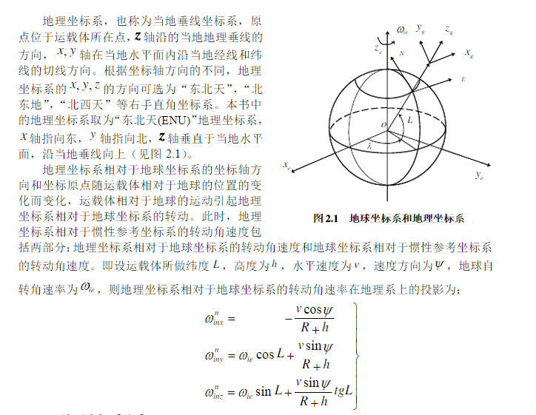

1. **载体坐标系**

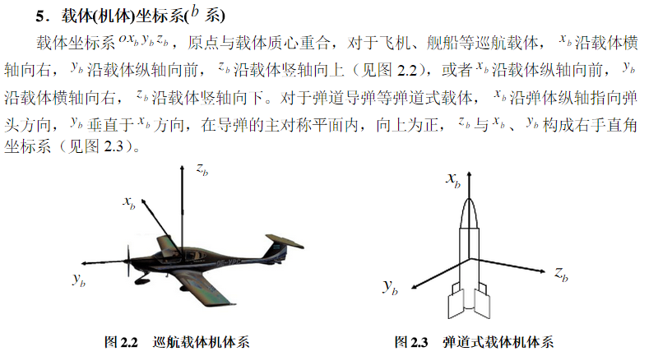

根据载体坐标系和地理坐标系或地平坐标系之间的相对角位置关系，可以定义、并确定载体的姿态角(俯仰角、横滚角和航向角)。

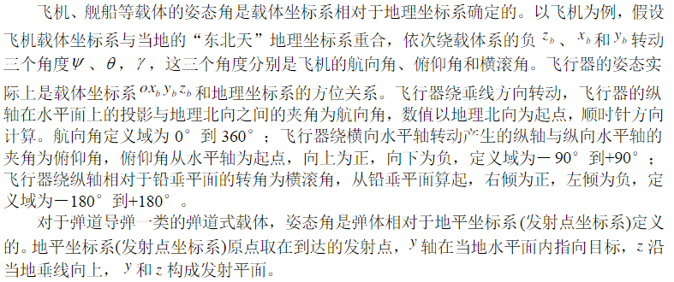

<http://www.crazepony.com/wiki/pitch-yaw-roll.html> （里面有动画）

yaw()：航向，将物体绕Y轴旋转（localRotationY）(见上面图2.2)

roll()：横滚，将物体绕Z轴旋转（localRotationZ）

pitch()：俯仰，将物体绕X轴旋转（localRotationX）

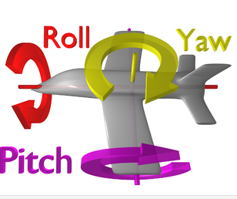

## 姿态描述方法

表达两个不同坐标系之间相对角方位的常用参数有四种：欧拉角、方向余弦矩阵、姿态参考四元数和等效旋转矢量。

1. **方向余弦矩阵**

[**http://wenku.baidu.com/view/85564cc4bb4cf7ec4afed063.html**](http://wenku.baidu.com/view/85564cc4bb4cf7ec4afed063.html)

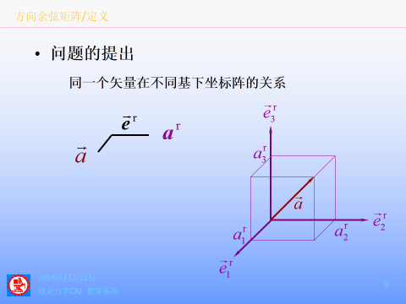 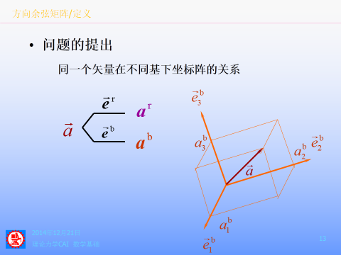

**一个 r 坐标系， 另一个 b坐标系**

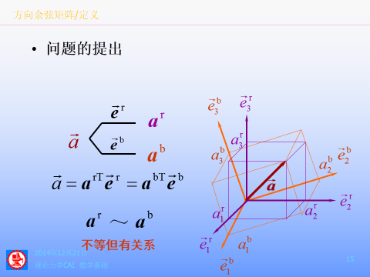

**于是呢， 伟大的数学家就定义了这么一个矩阵 —— 方向余弦矩阵**

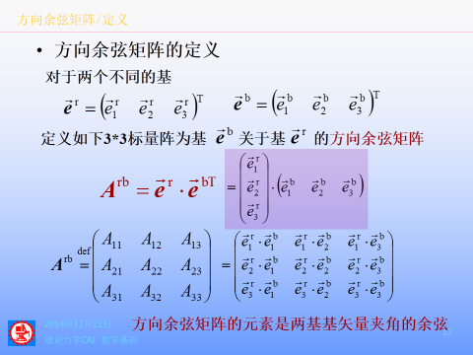

（这里def的意思应该是 定义，define ，就是令其=）

这个 基…的意思 应该看下面这个图..

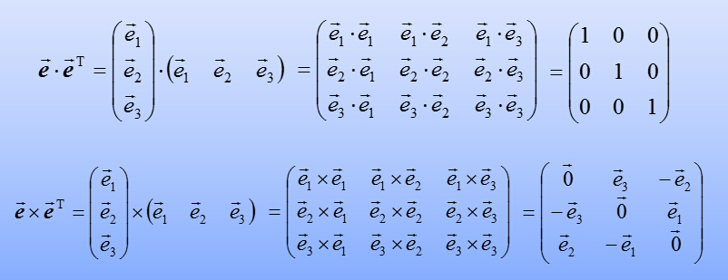

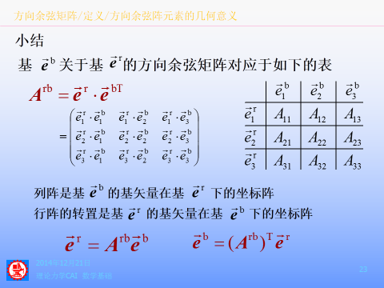

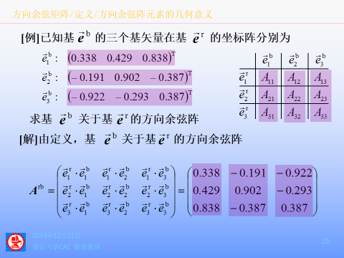

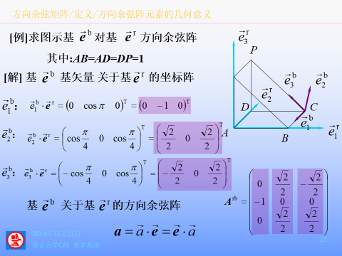

个人理解：20141221

对于 与的夹角为90度，与夹角-180度，与夹角90度。

对于 与的夹角为45度（在PDC平面上垂直PC，PC与CD是45度，所以 跟DC也是45度），与夹角90度，与夹角45度（同样在PDC平面，垂直PC，自然就与DP是45度）。

对于 与的夹角为145度，与夹角90度，与夹角45度。

**= *cos145 , *cos90, *cos45.**





1. **欧拉角**

<http://www.cnblogs.com/wqj1212/archive/2010/11/21/1883033.html>

在3D图形学中，最常用的旋转表示方法便是四元数和欧拉角，比起矩阵来具有节省存储空间和方便插值的优点。本文主要归纳了两种表达方式的转换，计算公式采用3D笛卡尔坐标系：

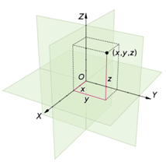

 定义http://www.cppblog.com/images/cppblog_com/heath/121309_1044_2.png分别为绕Z轴、Y轴、X轴的旋转角度，如果用Tait-Bryan angle表示，分别为Yaw、Pitch、Roll。

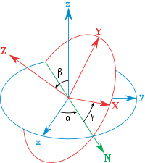 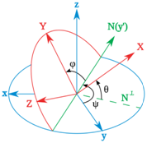（先不看这个图）

**蓝色的轴是 xyz-轴，红色的轴是 XYZ-坐标轴。绿色的线是交点线 (N) 。**

对于在三维空间里的**一个参考系**，任何坐标系的取向，都可以用三个欧拉角来表现。

在这里，参考系即为大地参考系，是静止不动的。而坐标系则固定于四轴飞行器，随着四轴飞行器的旋转而旋转。

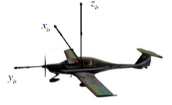

设定 **xyz**-轴为四轴上的参考轴，**XYZ**-轴则是大地的参考轴 ，**xy**-平面与 **XY**-平面的相交线为交点线，用英文字母（**Ｎ**）代表。

**我们可以这样定义欧拉角:**

**1．是 x-轴与交点线的夹角 ­——** α

**2．是 z-轴与Z-轴的夹角 ——** β

**3．是交点线与X-轴的夹角 ——** γ

我们也可以给予欧拉角**两种不同的动态定义**。一种是绕着固定于刚体的坐标轴的三个旋转的复合；另外一种是绕着实验室参考轴的三个旋转的复合。

（ 1 ) 绕着 XYZ 坐标轴旋转：最初，两个坐标系统xyz 与 XYZ 的坐标轴都是重叠的。开始先绕着 Z-轴旋转 α 角值。然后，绕着 X-轴旋转β 角值。最后，绕着 Z-轴作角值 γ 的旋转。

（ 2 ) 绕着 xyz 坐标轴旋转：最初，两个坐标系统 xyz 与 XYZ 的坐标轴都是重叠的。开始先绕着 z-轴旋转 γ角值。然后，绕着 x-轴旋转β 角值。最后，绕着 z-轴作角值α的旋转。

？？？？？

欧拉角 有 万向节锁（Gimbal Lock）的问题。

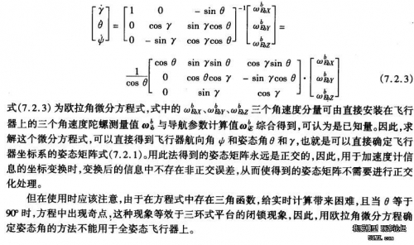

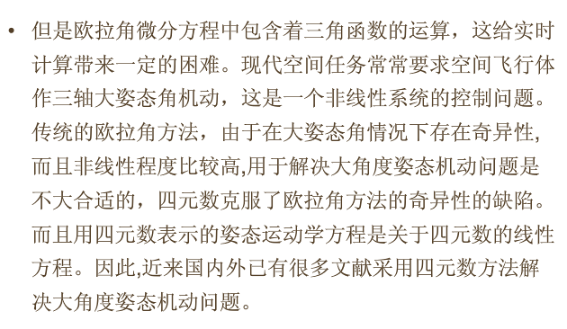

<http://wenku.baidu.com/link?url=xiX6CBrhwzrCGlY6ap6-LOkhtF_SnUk6xQePRRK9piWLxrsyZnxDZlilmX7JPBRvWAfy93zpAdhnOSQ8FNGBogDY5PVxfNIypjkXAK2eH5C>

看 基于互补滤波器的四旋翼飞行器姿态解算_梁延德.caj

先是 看 载体坐标系 到 导航坐标系的 旋转矩阵， 方向余弦矩阵。

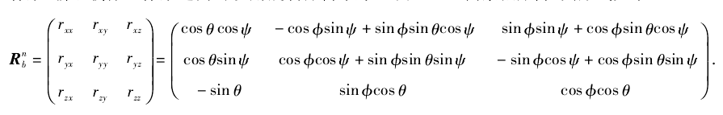

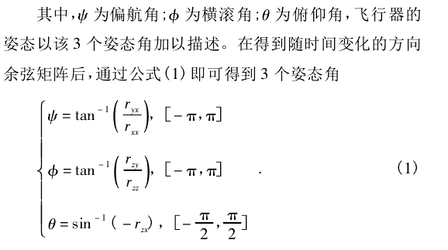

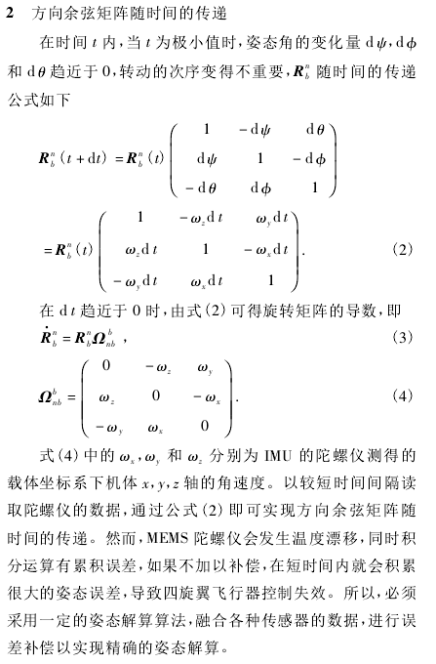

基于磁强计_加速度计和陀螺原理的姿态测试算法研究_宋静

中有

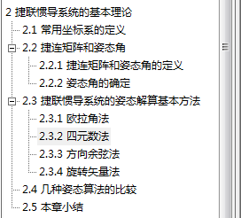

基于四元数法的捷联式惯性导航系统的姿态解算_张荣辉.caj 长春光机所

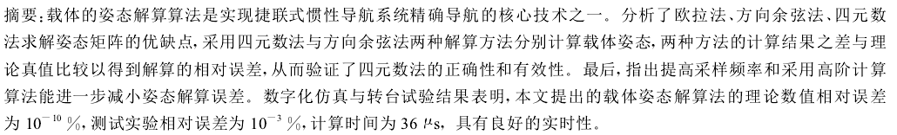

捷联惯导系统姿态解算模块的实现_杜海龙.caj 长春光机所

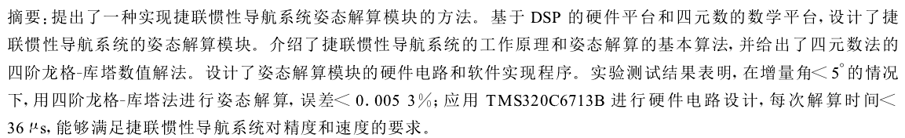

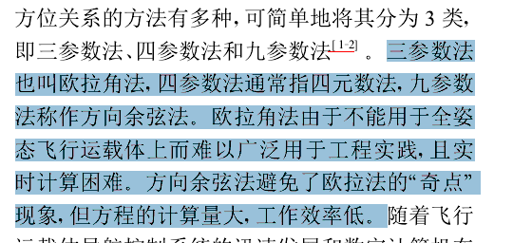

四元数可以描述一个坐标系或一个矢量相对某一个坐标系的旋转,四元数的标量部分表示了转角的一半余弦值,而其矢量部分则表示瞬时转轴的方向、瞬时转动轴与参考坐标系轴间的方向余弦值。因此,一个四元数既表示了转轴的方向,又表示了转角的大小,往往称其为转动四元数。

